MIȚELEA DANIELA
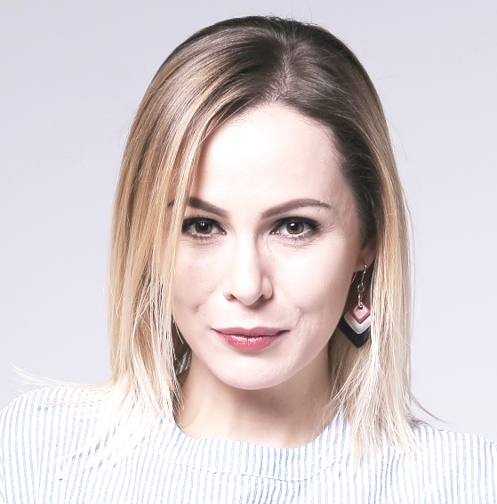
danielamitelea@gmail.com
Naţionalitate: Republica Moldova

EXPERIENŢĂ PROFESIONALĂ:
08/2017-02/2018 | Animator Radio - MUZ FM Chișinău  - animator radio (show matinal, emisie directă/înregistrare cu/fără invitați)  - campanii promo proprii/sponsorizate (concept, implementare, bugetare)  - content management (toate platformele online)
12/2016-08/2017 | Director - COOL RADIO  - concept, naming, brand book, pachet audio/video  - pagina web, rețele de socializare, aplicație mobil/tabletă  - content management (toate platformele online)  - redactor muzical (creare/administrare bază muzicală)  - campanii promo proprii/sponsorizate (concept, implementare, bugetare)
03/2011-11/2016 | Director - PRO FM Chisinau  - rapoarte catre CCA etc.  - campanii promo proprii/sponsorizate (concept, implementare, bugetare)  - instruire animatori radio
03/2010-03/2011 | Animator Radio - PRO FM Chisinau  - redactor muzical (creare /administrare bază muzicală)  - animator radio (show matinal, emisie directă/înregistrare cu/fără invitați)  - content management (toate platformele online)
1998 - prezent | Hipism - Şcoala republicană specializată de hipism şi pentatlon modern

EDUCAŢIE ŞI FORMARE:
2017- prezent | Masterat Business și Administrarea Afacerilor, Academia de Studii Economice a Moldovei
2017 | Diplomă de absolvire, nivel I, Școala Photoschool Roman Rybaleov
2007-2013 | Licența Facultatea de Jurnalism și Științe ale Comunicării, Universitatea  de Stat din Moldova
2005-2007 | Design interior și Arhitectură - Universitatea "Perspectiva", Chișinău
2004-2005 | Design vestimentar - Academia de Muzică, Teatru și Arte Plastice, Chișinău
1992-2004 | Liceul Spiru Haret, Chișinău

APTITUDINI ŞI COMPETENŢE:
Cunoaştere IT: Windows, Microsoft Office, Photoshop, Sound Forge, Sound Empire, Wondershare Video Editor.
Limbi vorbite: Evaluare de la 1 la 5
Limba | Citire | Vorbire | Scriere
Romȃnǎ | 5 | 5 | 5
Rusǎ | 5 | 5 | 5
Englezǎ | 5 | 5 | 5
Hobbie: Muzică (Canto, Pian), Pictură, Box, Lectură, Fotografie
Permis Conducere: Categoria B

